**Ana Paradinha (102491), Guilherme Antunes (103600), Miguel Marques (100850)**

Turma P0, em 2021-01-07, v1.0

RELATÓRIO – *CONSTRUCTION*

Desenho e garantia de qualidade

Conteúdos

Desenho e garantia de qualidade 1

1 Introdução 1

1.1 Sumário executivo 1

1.2 Controlo de versões 2

2 Arquitetura do sistema 2

2.1 Objetivos gerais 2

2.2 Requisitos com impacto na arquitetura 2

2.3 Decisões tomadas e fundamentação 3

2.4 Arquitetura da solução [facultativo] 3

2.4.1 Vista lógica 3

2.4.2 Vista de instalação 4

3 Histórias e critérios de aceitação 4

3.1 Caraterização das *Personas* representativas 4

3.2 Histórias para a 1ª iteração da Construção (*Construction #1*) 5

3.3 Automação de testes de aceitação 6

4 Referências e recursos suplementares 6

# Introdução

## Sumário executivo

Este relatório apresenta os resultados da fase de *Construction*, adaptada do método OpenUP, em que se constrói o produto ao longo de várias iterações.

Os principais requisitos com impacto na arquitetura prendem-se com a necessidade de manter ligados aos mesmo tempo todas as partes envolvidas nos processos principais da solução e de fornecer em tempo real todas as informações necessárias ao funcionamento correto do sistema.

Nesta interação, consideramos prioritário implementar funcionalidades de acesso ao sistema de localização e de conexão a redes sem fios dos dispositivos, e de acessar a métodos de pagamento digital externos à plataforma, para conseguir garantir uma transmissão continua de dados de localização necessários para a base de dados de forma a manter todas as funcionalidades que a plataforma se propõe a ter disponíveis ativas.

## Controlo de versões

|  |  |  |
| --- | --- | --- |
| Quando? | Responsável | Alterações significativas |
| <data> | <quem alterou>? | <explicação das principais alterações/secções introduzidas. Não vale a pena registar pequenas edições, mas sim revisões importantes no documento que devem ficar registas no histórico> |
| 12/01 | Miguel | 2.1: Objetivos Gerais |
| 12/01 | Guilherme | 3.1: Caracterização das Personas representativas |
| 12/01 | Guilherme | 3.2: Histórias para a 1ª iteração da Construção |
| 17/01 | Miguel | 2.2: Requisitos com impacto na arquitetura |
| 17/01 | Miguel | 2.3: Decisões Tomadas e fundamentação |
| 21/01 | Miguel | 3.3: Automação de testes de aceitação |

# Arquitetura do sistema

## Objetivos gerais

* Os clientes e os restaurantes devem poder fazer o follow up das encomendas, em tempo real, usando uma visualização de mapa da cidade. O seguimento dos estafetas deve recorrer a sensores GPS incorporados no smartphone.
* Os estafetas deverão conseguir ter acesso aos pedidos disponíveis para eles escolherem de forma rápida, para que este processo seja o mais rápido possível para que o restaurante possa começar a prepará-lo. É necessário também que, se um estafeta estiver com um possível pedido aberto, que mais nenhum estafeta esteja, para não acontecer que ambos escolham o mesmo pedido.
* O Restaurante também deverá ter acesso rápido aos pedidos que tem para preparar. A informação a ser disponibilizada terá de ser processada o mais rápido possível.
* A app deverá integrar uma plataforma de pagamentos eletrónicos para suportar transações desmaterializadas. Para isto vai ser necessária a incorporação de um sistema externo para puder fazer isto acontecer. Exemplos de estes sistemas é o PayPal e o MBWay, mas também deverá ser possível realizar pagamentos com o cartão de débito/crédito.
* O processamento dos pagamentos deve ser executado com a máxima segurança, fornecendo mecanismo de implementação desta, como encriptação ponto a ponto, e também a nível de armazenamento de dados.
* O armazenamento de dados terá de ser feito distributivamente, usando para isso uma base de dados distribuída. Para isto a esta app deverá estabelecer uma comunicação constante com a base de dados, para que toda a informação necessária esteja disponível, sem que haja delay ou corrupção de dados. A base de dados deverá ter um controlo de concorrência, para que se duas pessoas estiverem a aceder aos mesmos dados, estas não estejam a aceder a dados que não sejam os dados up to date, ou seja, que se uma pessoa estiver a escrever na base de dados, não esteja ninguém nem a escrever, nem a ler ao mesmo tempo. Isto garante que todas as transações são feitas corretamente, não havendo erros no caminho. Normalmente este tipo de coisas já são implementados pelos SGBD, mas é necessário verificar se tudo isto está a ser feito corretamente.
* Os clientes registados devem receber notificações (push notifications) a informar que o pedido já saiu do restaurante, que já vai a caminho, ou que já foi entregue. Isto para manter a confiança do cliente, para que este sinta que a encomenda está a ser tratada com importância.
* Os clientes também deverão ter a opção de puder assinar um newsletter, que lhes informa de promoções etc. Este newsletter pode ser tanto para o email como por SMS.
* Os clientes devem puder ter acesso á subscrição. É necessário que, para quem tem uma subscrição, tenha acesso a todas as funcionalidades a que tem direito. Para isto é necessário que haja uma integração na conta da pessoa que subscreveu, opções que não estão numa conta de uma pessoa que não subscreveu.

## Requisitos com impacto na arquitetura

| Requisitos | Descrição |
| --- | --- |
| RInt.2 | Utilizar layouts nativos de cada sistema operativo para minimizar possíveis erros e bugs derivados de layouts multiplataformas e para o utilizador já estar familiarizado com o mesmo. |
| RDes.1 | Redirecionar corretamente o utilizador para a página de pagamento digital com o montante a pagar e as informações do cliente corretamente indicadas no menor espaço de tempo possível. |
| RDes.2 | Capacidade de manter ligados ao servidor um elevado número de clientes, estafetas e parceiros em simultâneo para garantir o funcionamento contínuo do sistema. |
| RDes.3 | Capacidade de aceder e interpretar as localizações do cliente, do estafeta e dos parceiros para determinar qual o estafeta mais bem colocado para corresponder ao pedido, qual a melhor rota a seguir por este e para o cliente poder estar informado de onde se localiza o estafeta com o seu pedido |
| RPriv.1 | Proteger informações privadas do cliente, como informações de pagamento, informações pessoais e histórico de pedidos e locais de entrega. |
| RPriv.2 | Permitir apenas o login num dispositivo ao mesmo tempo com os mesmos dados de login |
| RSeg.1 | Capacidade de aceder aos sistemas de localização e de conexão a redes sem fios do dispositivo |

​

## Decisões tomadas e fundamentação

Tendo em conta os objetivos para a arquitetura, e os requisitos levantados na Análise, foram tomadas as seguintes decisões:

* O Frontend vai ser implementado usando o framework Flutter. O Flutter utiliza como linguagem o Dart, feito pela Google. O Flutter permite, com apenas um source code, fazer apps que dão tanto para iOS como para Android. Esta é uma das razões principais para usar o Flutter. O Flutter também é bastante simples de usar o que faz com que o processo de desenvolvimento seja também facilitado. Um dos pontos negativos do Flutter é o facto de ser mais recente e dai não ter uma comunidade tão grande como outras ferramentas. Mas decidimos avançar na mesma, achando que os prós sejam mais importantes do que os contras.
* Iremos usar como Base de Dados, Mongodb. Escolhemos Mongodb, porque, como é orientado a documentos, será mais fácil de gerir e a mais apropriada para a nossa app, porque, se virmos um restaurante, um menu, um cliente, um estafeta, e um restaurante como um documento, será muito mais fácil de gerir e armazenar todas as informações. Outro fator é o facto do Mongodb ter também a possibilidade de disponibilizar o serviço cloud, o que irá ser bastante importante para a escalabilidade da nossa app.
* A nível de mapas e localizações iremos utilizar a bibliotecas do Flutter Geolocator, e também o API do Google Maps com dynamic maps, que é gratuito para dispositivos móveis. Mais uma vez, tomamos esta decisão devido ao facto de que a integração de todas estas bibliotecas umas com as outras é mais fácil no Flutter por serem todas desenhadas pela Google, ou seja, há um especial cuidado para que elas funcionem entre si. E funcionará tanto para iOS como para Android.

# Histórias e critérios de aceitação

## Caraterização das *Personas* representativas

Persona 1: Tiago

|  |
| --- |
| O Tiago trabalha como enfermeiro no Hospital do Espírito Santo de Évora, hospital integrante da rede do Serviço Nacional de Saúde. O Tiago trabalha num regime de turnos rotativos de 8 horas por dia, 5 dias por semana. O Tiago gosta de praticar exercício físico ao ar livre e tenta sempre manter um estilo de vida o mais saudável possível. A mulher do Tiago, Joana, é professora de matemática na Escola Secundária Severim de Faria, e os filhos, Gabriel e Pedro, frequentam, respetivamente, o 9º e o 7º ano de escolaridade. Enquanto a sua mulher não tem nenhum hobby que lhe dispense muito tempo extratrabalho, ambos os filhos, todos os dias após a escola, têm atividades extracurriculares, futebol e natação. |

Persona 2: Mariana

|  |
| --- |
| A Mariana é empregada de balcão no café Doce Café. Devido às medidas decretadas pelo estado de emergência a Mariana não consegue cumprir os horários normais de trabalho no café e acabou por ficar com mais tempo disponível pós período de trabalho. A Mariana divide apartamento com outras 2 amigas, a Benedita e a Ana. A Mariana gosta de andar de bicicleta e inclusive utiliza-a para se deslocar todos os dias de casa para o trabalho. O ordenado que recebe é suficiente para pagar as contas da casa, mas infelizmente o patrão não é capaz de comportar um salário para além das horas que a mesma trabalha devido à situação vivida no setor. |

*Persona 3: Sofia*

|  |
| --- |
| A Sofia é ajudante de cozinha no restaurante Naturalliving Évora, restaurante conhecido e congratulado pelos clientes pelo tipo e qualidade da comida saudável que serve. A Sofia enquanto ajudante de cozinha recebe e prepara pedidos que chegam à cozinha, efetuados pelos clientes na sala de refeições. Até à data o restaurante Naturalliving Évora apenas serve refeições nas instalações próprias, não tendo por consequente disponíveis as opções de takeaway e de entrega ao domicílio. |

## Histórias para a 1ª iteração da Construção (*Construction #1)*

**Tiago**

Ao fim do dia, depois o seu turno das 8 horas às 16, após deixar os seus filhos na atividade extracurricular de cada um, o Tiago decide fazer a sua corrida diária pela cidade. Enquanto isso Joana está em casa a corrigir o último teste que submeteu aos seus alunos. Quando retorna a casa, após terminada a sua atividade física, Tiago toma um duche para em seguida ir buscar os seus filhos onde os deixou. No entanto, com toda a família ocupada, não houve ninguém que tenha preparado o jantar. Tiago decide então que antes de ir buscar os seus filhos irá encomendar refeições para todas as pessoas de casa. Como praticante de um estilo de vida saudável, Tiago possui a aplicação de entregas ao domicílio da NutriLink, pela qual opta para encomendar o seu jantar daquela noite.

**O Tiago acede à sua conta**

Sendo o Tiago um cliente já registado na aplicação,

Quero introduzir os meus dados de login na aba destinada a clientes

De modo que aceda à área da minha conta e possa iniciar o meu pedido.

**Cenário 1:** Login efetuado

Dado que estou na página de login da aplicação NutriLink

E inseri o email tiago1980@gmail.com e a password GabiPedro

Quando seleciono o botão de login para aceder à minha conta

Então a aplicação recebe os meus dados de cliente

E consigo aceder à área da minha conta

**Cenário 2:** Login não efetuado

Dado que estou na página de login da aplicação NutriLink

E inseri o email tiago1980@gmail.com e a password Joana8119

Quando seleciono o botão de login para aceder à minha conta

Então a aplicação recebe os meus dados de cliente

E retoma à página de login com indicação de que os dados de login de cliente introduzidos não são válidos

**O Tiago realiza o seu pedido**

Estando o Tiago já dentro da sua conta,

Quero selecionar um de entre os restaurantes que tenho disponíveis

De maneira a encomendar 4 refeições do mesmo, pague e possa receber o meu pedido em casa.

**Cenário 1:** Pedido realizado com sucesso

Dado que estou na página dos restaurantes

Seleciono o restaurante ao qual desejo fazer a minha encomenda

Seleciono 4 refeições disponíveis na ementa do restaurante

Entro no carrinho onde confirmo a minha morada e seleciono o método de pagamento

Insiro corretamente os dados de pagamento mediante a minha escolha de como o iria realizar

A aplicação avisa-me que o meu pedido foi concluído com sucesso

E avanço para a página para seguir o meu pedido

**Cenário 2:** Falha ao realizar o pedido

Dado que estou na página dos restaurantes

Seleciono o restaurante ao qual desejo fazer a minha encomenda

Seleciono 4 refeições disponíveis na ementa do restaurante

Entro no carrinho onde confirmo a minha morada e seleciono o método de pagamento

Insiro erradamente os dados de pagamento mediante a minha escolha de como o iria realizar

A aplicação avisa-me que o ocorreu um erro a efetuar o meu pedido

E volto para a página do carrinho

**Mariana**

Tendo o horário de trabalho que a lei lhe permite fazer com a situação atual, a Mariana decide aproveitar o tempo que lhe ficou livre para aliar algo que gosta de fazer a uma oportunidade de ganhar algum dinheiro extra. Para isso a Mariana candidatou-se a estafeta da NutriLink com o meio de deslocamento registado como a sua bicicleta. Após a análise da candidatura da Mariana esta foi aceite para o cargo uma vez que detinha os requisitos necessários, inclusive a preferência por meios de transporte amigos do ambiente. Assim, após mais um dia de trabalho no café, a Mariana decide colocar-se na lista de estafetas disponíveis para realizar as entregas da plataforma NutriLink.

**A Mariana recebe um pedido de entrega**

Estando a Mariana já disponível para receber solicitações de transporte de pedidos,

Recebo uma lista de pedidos nas minhas proximidades

De modo a escolher se quero aceitar ou declinar um pedido.

**Cenário 1:** Pedido aceite para transporte

Dado que já tenho pedidos disponíveis na minha lista de pedidos

Seleciono um dos pedidos da lista para consultar as informações de entrega

Considero que o pedido selecionado é um pedido em que posso realizar a entrega rapidamente

Aceito o transporte do pedido desde o restaurante até à morada definida pelo cliente e recebo as indicações necessárias para o fazer

**Cenário 2:** Pedido recusado para transporte

Dado que já tenho pedidos disponíveis na minha lista de pedidos

Seleciono um dos pedidos da lista para consultar as informações de entrega

Considero que o pedido selecionado é um pedido que não posso realizar a entrega rapidamente

Recuso o transporte do pedido fechando as informações de entrega e vejo os próximos pedidos associados à minha lista de estafeta.

**Sofia**

Estando a Sofia a trabalhar no seu restaurante de trabalho habitual, já afiliado como parceiro da plataforma NutriLink, a Sofia está neste dia responsável por receber e transmitir os pedidos feitos através da plataforma.

**A Sofia verifica os dados relativos ao pedido para confirmar a sua, ou não, prontidão**

Tendo a Sofia transmitido previamente as informações sobre um pedido agendado por um cliente com subscrição,

O pedido é colocado na zona de refeições prontas para entrega

Verifico se de facto o pedido está pronto na totalidade ou se houve alguma falha na parte da preparação.

**Cenário 1:** Pedido pronto para entrega

Dado que está um pedido na zona de refeições prontas

Verifico na plataforma as informações do pedido e comparo com o que foi preparado

Avalio que o pedido foi corretamente preparado

Confirmo na plataforma que o pedido está pronto, avisando automaticamente o estafeta responsável pelo mesmo, e volto à lista de pedidos feitos ao meu restaurante, tendo o pedido que acabou de ser confirmado desaparecido dessa lista

**Cenário 2:** Pedido incompleto para entrega

Dado que está um pedido na zona de refeições prontas

Verifico na plataforma as informações do pedido e comparo com o que foi preparado

Avalio que o pedido ainda não está totalmente preparado

Tiro o pedido da zona de refeições prontas e levo-o para onde a sua preparação deve ser terminada

Fecho na plataforma o pedido em que consultei as informações e volto à lista de pedidos feitos ao meu restaurante, estando o mesmo pedido, como os outros, à espera que seja dada ordem de prontidão

## Automação de testes de aceitação

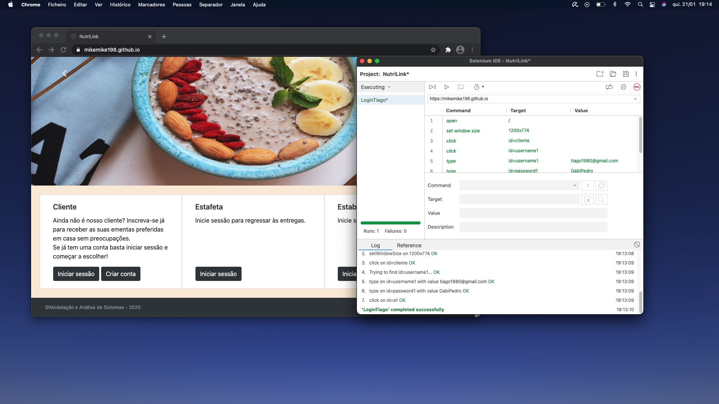

Neste caso foi feito um teste, a testar o 1º e o segundo use case com a persona Tiago. O Tiago fez login com a sua conta e realizou um pedido com 4 refeições, inseriu as suas informações de morada e pagamento, concluiu o pedido e segui-o.

O ficheiro com o teste esta na pasta Ficheiros Teste em anexo.

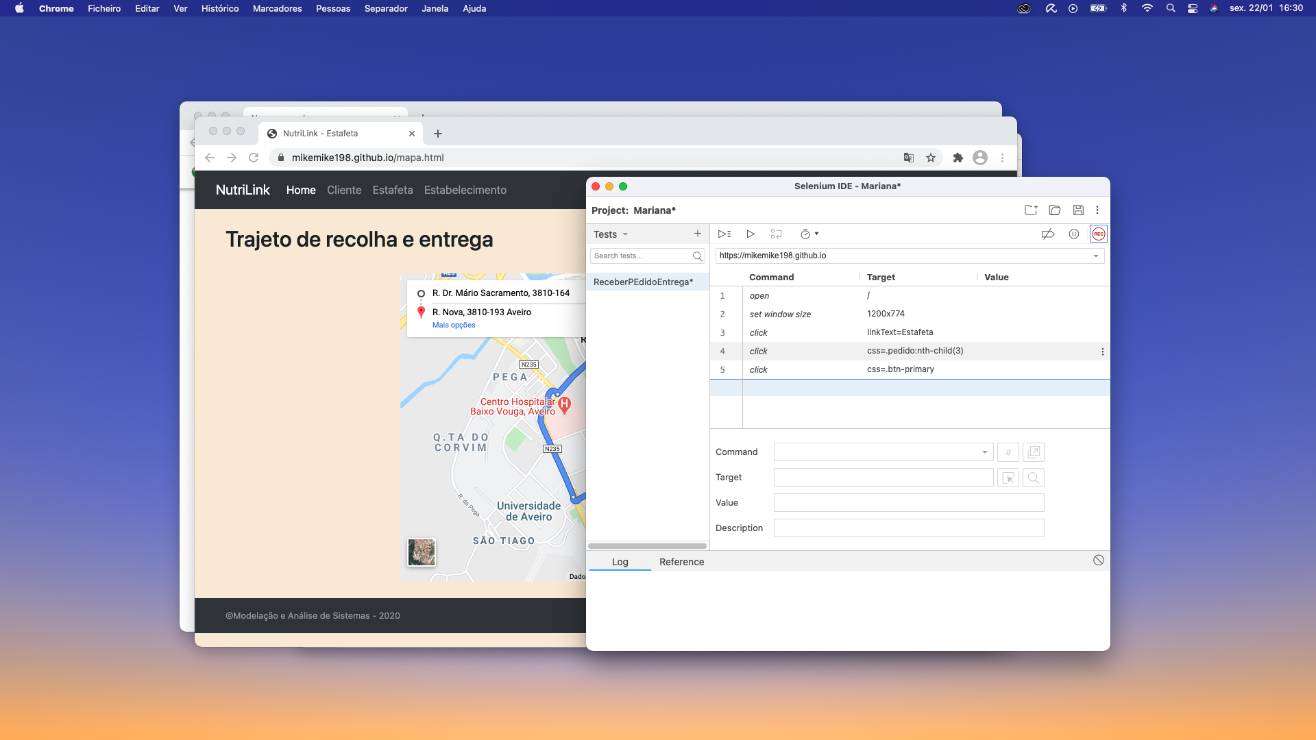

Neste caso foi feito um teste, a testar o 1º use case com a persona Mariana. A Mariana acedeu a sua página de pedidos, viu se tinha algum em que ela pudesse entregar, escolheu o pedido e viu o trajeto.

O ficheiro com o teste esta na pasta Ficheiros Teste em anexo.

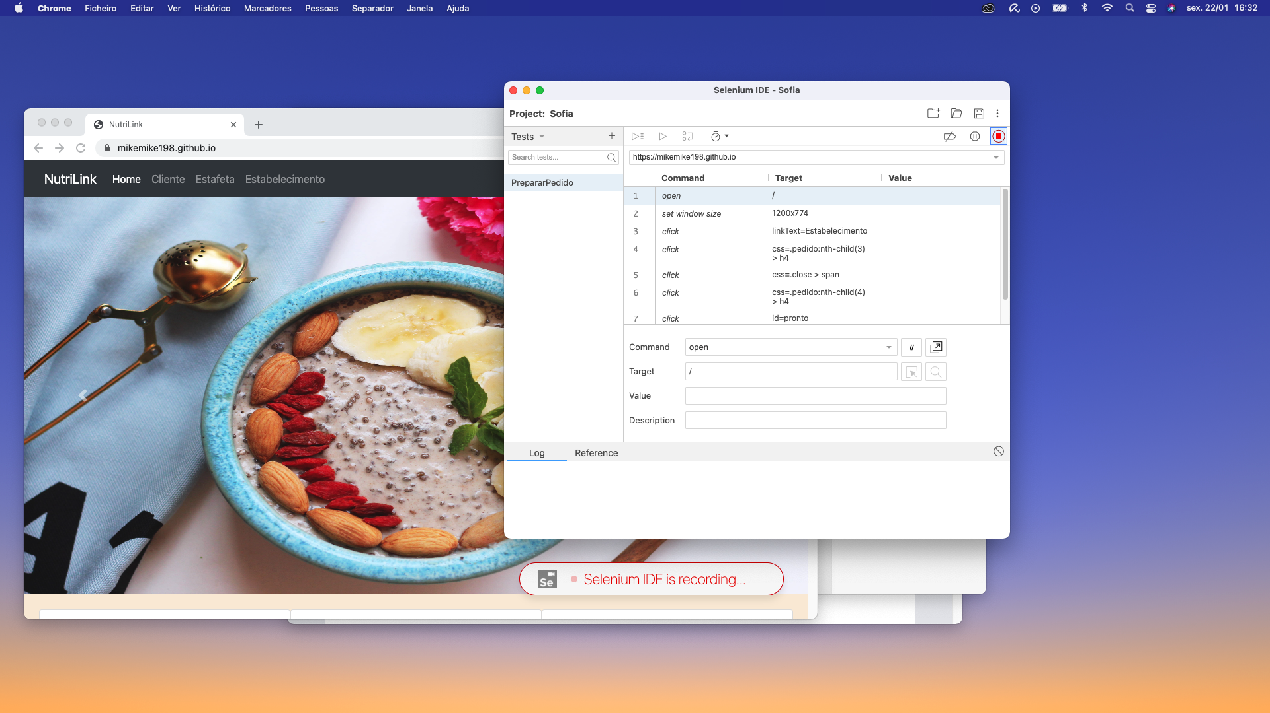

Neste caso foi feito um teste, a testar o 1º use case com a persona Sofia. A Sofia acedeu a sua página de pedidos, procurou pelo pedido que tinha acabado de preparar e meteu o pedido como preparado.

O ficheiro com o teste esta na pasta Ficheiros Teste em anexo.

# Referências e recursos suplementares

* <https://www.mbway.pt/empresas/> - Visitado em 14/01/2021
* <https://www.paypal.com/pt/business/accept-payments> - Visitado em 14/01/2021
* <https://www.ubereats.com/pt> - Visitado em 17/1/2021
* <https://glovoapp.com/pt/vlr/> - Visitado em 17/1/2021